2006 年普通高等学校招生全国统一考试（广东卷）
物 理
第一部分 选择题（共 40分）
一．本题共10小题，每小题4分，共40分。在每小题给出的四个选项中，有的 小题只有一个选项正确，有的小题有多个选项正确。全部选对的得4分，选不全 的得2分，有选错的或不答的得 0分。
1．下列对运动的认识不正确的是（ ）
A．亚里士多德认为物体的自然状态是静止的，只有当它受到力的作用才会运动
B．伽利略认为力不是维持物体速度的原因
C．牛顿认为力的真正效应总是改变物体的速度，而不仅仅是使之运动
D．伽利略根据理想实验推论出，如果没有摩擦，在水平面上的物体，一旦具有某一个速度，
将保持这个速度继续运动下去
【答案】C
【分析】亚里士多德认为没有力作用在物体上，物体就不会运动。．伽利略认为力不是维持 物体运动的原因，伽利略根据理想实验推论出，如果没有摩擦，在水平面上的物体，一旦具 有某一个速度，将保持这个速度继续运动下去。牛顿认为力是改变物体运动状态的原因，并 不是使物体运动的原因。故答案为 C。属于容易题。
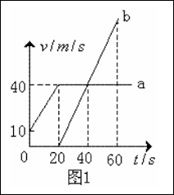
【高考考点】牛顿第一定律
【易错点】有的学生凭经验认为力是维持运动的原因
【备考提示】 牛顿第一定律解决了力和运动最根本的关系， 它是整个牛顿定律的础。
2．a、b 两物体从同一位置沿同一直线运动，它们的速度图像如图 1 所示，下列说法正的 是（ ）
A．a、b 加速时，物体a 的加速度大于物体 b的加速度
B．20 秒时，a、b 两物体相距最远
C．60 秒时，物体 a在物体 b的前方
D．40 秒时，a、b 两物体速度相等，相距200m
【答案】C
【分析】v-t 图像中，图像的斜率表示加速度，图线和时间轴所夹 的面积表示位移。当两物体的速度相等时，距离最大。据此得出 正确的答案为 C。有些考生错误的认为图线相交时相遇，从而得 出错误的答案。属于容易题。
【高考考点】速度-时间图像
【易错点】有些同学错误的认为图相交时相遇。
【备考提示】利用图像解题是高中学生必须掌握的方法
3．下列说法正确的是（ ）
A．康普顿发现了电子
B．卢瑟福提出了原子的核式结构模型
C．贝史勒尔发现了铀和含铀矿物的天然放射现象
D．伦从今琴发现了 X 射线
【答案】BCD
【分析】 康普顿发现了康普顿效应， 汤姆孙发现了电子， 卢瑟福提出了原子的核式结构模型， 贝史勒尔发现了铀和含铀矿物的天然放射现象，伦从今琴发现了X 射线。所以答案为 BCD， 有的考生不熟悉物理学史，有的考生不知道伦琴就是伦从今琴，导致错选或漏选。属于容易题。
【高考考点】物理学史
【易错点】有些学生不知道伦琴就是伦从今琴
【备考提示】学生应该知道必要的物理学史，这也是新课标所提倡的。
4．关于永动机和热力学定律的讨论，下列叙述正确的是
A．第二类永动机违反能量守恒定律
B．如果物体从外界吸收了热量，则物体的内能一定增加
C．外界对物体做功，则物体的内能一定增加
D．做功和热传递都可以改变物体的内能，但从能量转化或转移的观点来看这两种改变方式 是有区别的
【答案】D
【分析】第二类永动机并不违反能量守恒定律，跟热现象有关的宏观过程均具有方向性。 做功和热传递是改变物体的内能的两种方式，做功是内能和其他形式的能之间的转化，热传 递是内能之间的转移。故答案为 D。有些考生错误的认为物体从外界吸收了热量，则物体的 内能一定增加；有的考生错误的认为外界对物体做功，则物体的内能一定增加。从而得出错 误的选项。属于容易题。
【高考考点】第二类永动机 热力学第一定律 热力学第二定律
【易错点】有些同学错误的认为物体从外界吸收了热量，则物体的内能一定增加。
【备考提示】热力学第一定律和热力学第二定律是热力学的基础。
5．据新华社报道，由我国自行设计、研制的世界第一套全超导核聚变实验装置（又称“人 造太阳” ）已完成了首次工程调试。下列关于“人造太阳”的说法正确的是
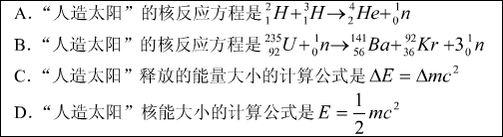
【答案】AC
【分析】释放的能量大小用爱因斯坦的质能方程计算。有的考生不能区分裂变 和聚变，得出错误的答案 B。属于容易题。
【高考考点】核聚变 爱因斯坦的质能方程
【易错点】有些同学不能区分裂变和聚变
【备考提示】爱因斯坦的质能方程是原子核部分需重点掌握的内容
6．铺设铁轨时，每两根钢轨接缝处都必须留有一定的间隙，匀速运行列车经过轨端接缝处 时，车轮就会受到一次冲击。由于每一根钢轨长度相等，所以这个冲击力是周期性的，列车 受到周期性的冲击做受迫振动。普通钢轨长为 12.6m，列车固有振动周期为 0.315s。下列说 法正确的是
A．列车的危险速率为40m/ s
B．列车过桥需要减速，是为了防止列车发生共振现象
C．列车运行的振动频率和列车的固有频率总是相等的
D．增加钢轨的长度有利于列车高速运行
【答案】AD
【分析】共振的条件是驱动力的频率等于系统的固有频率，由 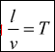可求出危险车速为 40 m/ s ，故选项 A正确。列车过桥需要减速，是为了防止桥与火车发生共振现象，故选项B 错误。
【高考考点】共振
【易错点】有些同学不知共振的条件
【备考提示】共振的概念和条件是学生需要掌握的。
7．两束不同频率的单色光 a、b 从空气射入水中，发生了图 2 所示的折射现象（α>β）。下列结论中正确的是
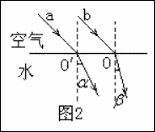
A．光束 b 的频率比光束a 低
B．在水中的传播速度，光束a 比光束b 小
C．水对光束a 的折射率比水对光束 b的折射率小
D．若光束从水中射向空气，则光束b 的临界角比光束 a 的临界角大
【答案】C

【分析】由 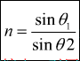 知，b 的折射率较大，则 b 的频率较大，在同种介 质传播速度较小，对同种介质的临界角较小。所以选项 C 正确。有些考生弄不清光的折射 率、频率、光速、临界角的对应关系，得出错误的答案。属于中等难度题。
【高考考点】折射率 全反射
【易错点】有些同学弄不清光的折射率、频率、光速、临界角的对应关系
【备考提示】光的折射率、频率、光速、临界角的对应关系需清楚
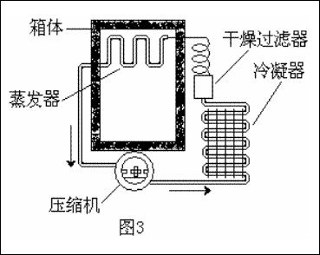
8．图 3 为电冰箱的工作原理示意图。压缩机工作时，强迫致冷剂在冰箱内外的管道中不断 循环。在蒸发器中致冷剂汽化吸收箱体内的热量，经过冷凝器时致冷剂液化，放出热量到箱 体外。下列说法正确的是
A．热量可以自发地从冰箱内传到冰箱外
B． 电冰箱的致冷系统能够不断地把冰箱内的 热量传到外界，是因为其消耗了电能
C． 电冰箱的工作原理不违反热力学第一定律
D．电冰箱的工作原理违反热力学第一定律
【答案】BC
【分析】由热力学第二定律知，热量不能自 发的有低温物体传到高温物体，除非施加外 部的影响和帮助。电冰箱把热量从低温的内
部传到高温外部，需要压缩机的帮助并消耗 电能。故答案为 BC。属于容易题。
【高考考点】热力学第一定律 热力学第二定律
【易错点】有些同学认为电冰箱的致冷系统能够不断地把冰箱内的热量传到外界，并不因为 是其消耗了电能的原因。
【备考提示】热力学第一定律和热力学第二定律是热力学的基础。
9．目前雷达发射的电磁波频率多在 200MHz 至 1000MHz 的范围内。下列关于雷达和电磁 波说法正确的是
A．真空中上述雷达发射的电磁波的波长范围在 0.3m至 1.5m之间
B．电磁波是由恒定不变的电场或磁场产生的
C．测出从发射电磁波到接收反射波的时间间隔可以确定雷达和目标的距离
D．波长越短的电磁波，反射性能越强
【答案】ACD
【分析】据 λ=υ/c，电磁波频率在200MHz 至 1000MHz 的范围内，则电磁波的波长范围在 0.3m至 1.5m之间，故 A正确。雷达是利用电磁波的反射原理，电磁波的产生是依据麦克斯 韦的电磁场理论，变化的磁场产生电场，变化的电场产生磁场，故 CD 正确。有的考生错误 的认为磁场产生电场，电场产生磁场，选出错误的选项。 属于容易题。
【高考考点】麦克斯韦的电磁场理论 雷达的原理
【易错点】有些同学错误认为磁场产生电场，电场产生磁场
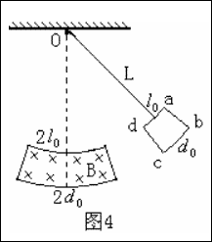
【备考提示】麦克斯韦的电磁场理论是电磁波产生的理论基础。
10．如图 4 所示，用一根长为 L质量不计的细杆与一个上弧长为 L₀、下弧 长为 d₀ 的金属线框的中点联结并悬挂于 O 点，悬点正下方存在一个上弧 长为 2 L₀ 、下弧长为 2 d₀ 的方向垂直纸面向里的匀强磁场，且 d₀<<L。先 将线框拉开到如图 4所示位置，松手后让线框进入磁场，忽略空气阻力和 摩擦。下列说法正确的是
A．金属线框进入磁场时感应电流的方向为 a→d→c→b→a
B．金属线框离开磁场时感应电流的方向为 a→b→c→d→a
C．金属线框 dc边进入磁场与 ab边离开磁场的速度大小总是相等
D．金属线框最终将在磁场内做简谐运动
【答案】D
【分析】金属线框进入磁场时，由于电磁感应，产生电流，根据楞次定律判断电流的方向为 a→b→c→d→a 。金属线框离开磁场时由于电磁感应，产生电流，根据楞次定律判 断电流的方向为 a→d→c→b→a 。根据能量转化和守恒，可知，金属线框 dc边进入 磁场与 ab 边离开磁场的速度大小不相等。如此往复摆动，最终金属线框在匀强磁场内摆动， 由于 0 d 《L，单摆做简谐运动的条件是摆角小于等于 10 度，故最终在磁场内做简谐运动。 答案为 C。有的考生不能分析出金属线框最后的运动状态。属于难题。
【高考考点】右手定则 楞次定律 简谐运动的条件
【易错点】有些同学判不出金属线框最终的运动
【备考提示】右手定则、楞次定律和简谐运动的条件是高中必须掌握的知识。
第二部分 非选择题（共110分）
二．本题共8小题，共110分。按题目要求作答。解答题应写出必要的文字说明、 方程式和重要演算步骤。只写出最后答案的不能得分。有数值计算的题，答案中 必须明确写出数值和单位。
11．（9 分）某同学设计了一个研究平抛运动的实验。实验装置示意图如图 5 所示，A 是一 块平面木板，在其上等间隔地开凿出一组平行的插槽（图 5 中 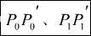……），槽间距 离均为d 。 把覆盖复写纸的白纸铺贴在硬板 B 上。 实验时依次将 B 板插入 A板的各插槽中， 每次让小球从斜轨的一同位置由静止释放。每打完一点后，把 B 板插入后一槽中并同时向 纸面内侧平移距离d 。实验得到小球在白纸上打下的若干痕迹点，如图 6 所示。
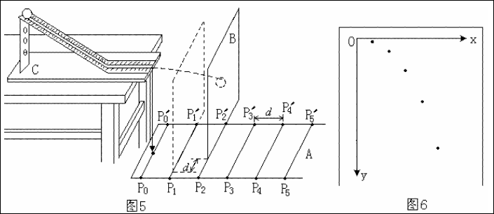
（1）实验前应对实验装置反复调节，直到_______________。每次让小球从同一位置由静止
释放，是为了_____________________。
（2）每次将 B板向内侧平移距离d ，是为了______________________ 。
（3）在图 6中绘出小球做平抛运动的轨迹。
【答案】（1）斜槽末端水平 保持小球水平抛出的初速度相同
（2）保持相邻痕迹点的水平距离大小相同
（3）
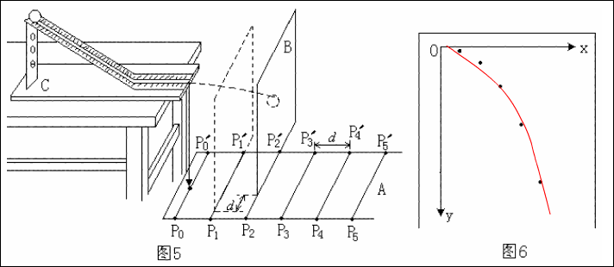
【分析】平抛运动可分解为水平方向的匀速直线运动和竖直方向的自由落体运动。实验前应 对实验装置反复调节，直到斜槽末端水平，每次让小球从同一位置由静止释放，是为了保持 小球水平抛出的初速度相同。每次将 B 板向内侧平移距离d ，是为了保持相邻痕迹点的水 平距离大小相同。有些考生不明确每次将 B 板向内侧平移距离d 的道理。该题考察了实验 中的留迹法，是创新题目，属于中等难度的试题。
【高考考点】平抛运动
【易错点】有些同学不知每次将 B 板向内侧平移距离d 的道理
【备考提示】 平抛运动是高中需重点掌握的知识， 它是运动的合成和分解的典型实例。
12．（11 分）某同学设计了一个如图 7所示的实验电路，用以测定电源电动势和内阻，使用 的实验器材为：待测干电池组（电动势约 3V）、电流表（量程 0.6A，内阻小于 1Ω）、电阻箱（0～99.99Ω）、滑动变阻器（0～10Ω）、单刀双掷开关、单刀单掷开关各一个及导线若 干。考虑到干电池的内阻较小，电流表的内阻不能忽略。
（1）该同学按图 7 连线，通过控制开关状态，测得电流表内阻约为 0.20Ω。试分析该测量 产生误差的原因是_________________________________________。
（2）简要写出利用图 7 所示电路测量电源电动势和内阻的实验步骤：
①_______________________________________________________________________；
②_______________________________________________________________________；
（3）图 8 是由实验数据绘出的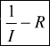图像，由此求出待测干电池组的电动势 E＝____________V、内阻 r＝_____________ Ω。（计算结果保留三位有效数字）
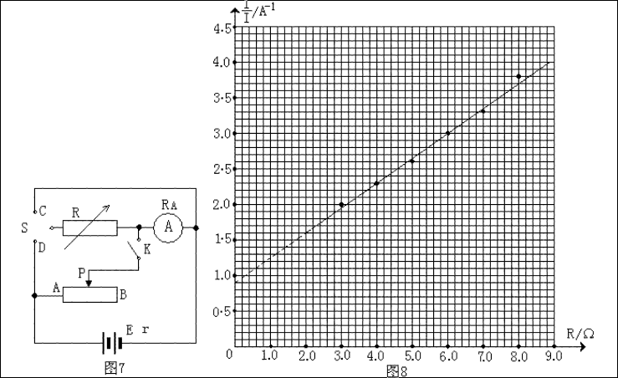
【答案】（1）并联电阻箱后线路总阻值减小，从而造成总电流增大
（2）①调节电阻箱 R，断开开关K，将开关 S 接 D，记录电阻箱的阻值和电流表示数；
②断开开关D，再次调节电阻箱 R，将开关 S 接 D，记录电阻箱的阻值和电流表示数
（3）2.81 2.33
【分析】测定电源电动势和内阻实验的原理知，此种接法出现误差的原因是电流表的分压作用。而R=r+r_{安} ，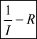 图线的斜率表示电源电动势的倒数，据此得出电动势 E＝2.81v, 内 阻 r＝2.33Ω。有的考生不能正确理解图象的物理意义，从而无法得出正确的答案。 属于难题。
【高考考点】用电压表和电流表测定电源的电动势和内阻实验
【易错点】有些同学不知图象的物理意义
【备考提示】 用电压表和电流表测定电源的电动势和内阻实验是中学需重点掌握的实验
13．（15 分） （1）人们发现光电效应具有瞬时性和对各种金属都存在极限频率的规律。请问谁提出了何种学说很好地解释了上述规律？已知锌的逸出功为3.34 eV ，用某单色紫外线照射锌板时，逸出光电子的最大速度为 10 ⁶ m/ s ，求该紫外线的波长λ（电子质量 m_{e}= 9. 11×10^{－31} kg，普朗克常量 h=6.63×10^{－34}J·s， 1eV=1.60×10^{－19} J）
（2）风力发电是一种环保的电能获取方式。图 9 为某风力发电站外观图。设计每台风力发电机的功率为 40kW。实验测得风的动能转化为电能的效率约为 20%，空气的密度是1.29kg/m³，当地水平风速约为10m/ s ，问风力发电机的叶片长度约为多少才能满足设计要求？
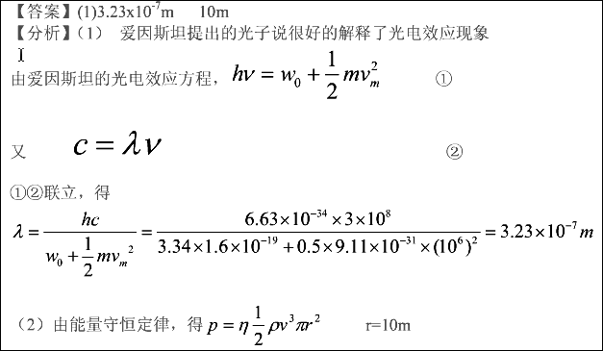
【高考考点】光子说 光电效应方程 能量守恒定律
【易错点】易出现运算错误
【备考提示】光子说 、光电效应方程和能量守恒定律是高中必须掌握的重点内容
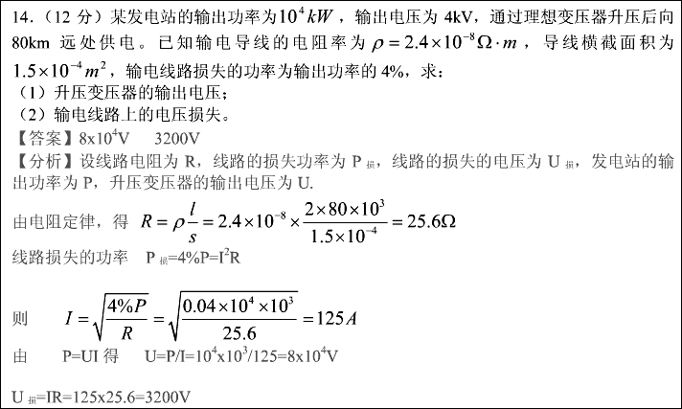
【高考考点】变压器 远距离输电
【易错点】有些同学不明确电压、电流、电阻和功率的应针对同一导体。
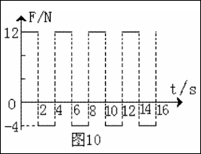
【备考提示】变压器和远距离输电是电磁学部分需掌握的内容
15．（14分）一个质量为 4 kg 的物体静止在足够大的水平地面上， 物体与地面间的动摩擦因数μ= 0.1。从t=0开始，物体受到一 个大小和方向呈周期性变化的水平力 F 作用，力 F 随时间的变化规律如图 10所示。求 83 秒内物体的位移大小和力 F 对物体所做的功。g 取10 m/ s²。
【答案】167m 681J
【分析】当物体在前半周期时由牛顿第二定律，得 F1-μmg=ma₁
a₁=( F₁－μmg)/m=(12－0.1×4×10)/4=2m/s²
当物体在后半周期时，
由牛顿第二定律，得 F₂+μmg= ma₂
a₂=( F₂+μmg)/m=(4+0.1×4×10)/4=2m/s²
前半周期和后半周期位移相等 x₁=1/2at 2 =0.5×2×2² =4m
一个周期的位移为 8m 最后 1s 的位移为 3m
83 秒内物体的位移大小为 x=20×8+4+3=167m
一个周期 F 做的功为 w₁=（F₁－F₂）x₁=（12－4）4=32J
力 F 对物体所做的功 w=20×32+12×4-4×3=681J
【高考考点】匀变速直线运动 牛顿第二定律
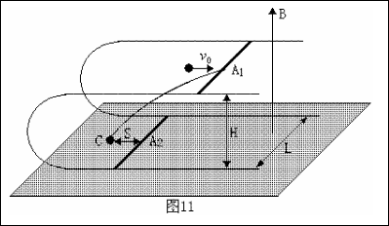
【易错点】有些同学不明确物体的运动规律，特别是最后 3 秒的运动。
【备考提示】匀变速直线运动和牛顿第二定律是力学的重点内容。
16． （16 分）如图 11所示，在磁感应强度大小为 B、方向垂直向上的匀强磁场中，有一上、 下两层均与水平面平行的“U”型光滑金属导轨，在导轨面上各放一根完全相同的质量为m 的匀质金属A₁和A₂，开始时两根金属杆位于同一竖起面内且杆与轨道垂直。设两导轨面 相距为 H，导轨宽为 L，导轨足够长且电阻不计，金属杆单位长度的电阻为 r。现有一质量 为m /2的不带电小球以水平向右的速度v₀撞击杆A₁的中点，撞击后小球反弹落到下层面上的C点。C 点与杆A₂初始位置相距为S。求：
（1）回路内感应电流的最大值；
（2）整个运动过程中感应电流最多产生了多少热 量；
（3）当杆 2 A 与杆 1 A 的速度比为 3 : 1 时， 2 A 受到的 安培力大小。
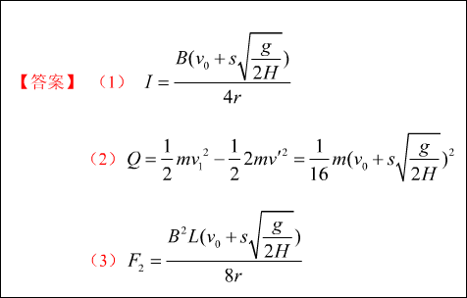
【分析】对小球和杆A₁组成的系统，由动量守恒定律，得
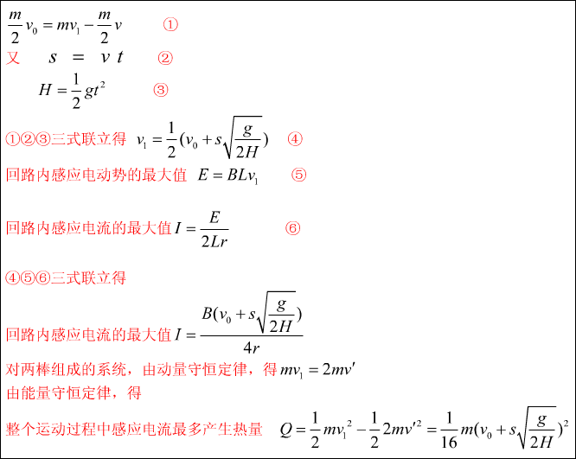
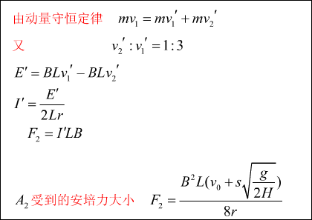
【高考考点】电磁感应定律、安培力、闭合电路欧姆定律、动量守恒和能量守恒
【易错点】有些同学不会从动量角度和能量角度分析问题
【备考提示】电磁感应定律、安培力、闭合电路欧姆定律、动量守恒和能量守恒均是
高中物理的重点知识，并能灵活运用
17．（16 分）宇宙中存在一些离其它恒星较远的、由质量相等的三颗星组成的三星系统，通常可忽略其它星体对它们的引力作用。已观测到稳定的三星系统存在两种基本的构成形式：一种是三颗星位于同一直线上，两颗星围绕中央星在同一半径为 R 的圆轨道上运行；另一种形式是三颗星位于等边三角形的三个项点上，并沿外接于等边三角形的圆形轨道运行。设每个星体的质量均为m。
（1）试求第一种形式下，星体运动的线速度和周期。
（2）假设两种形式星体的运动周期相同，第二种形式下星体之间的距离应为多少？
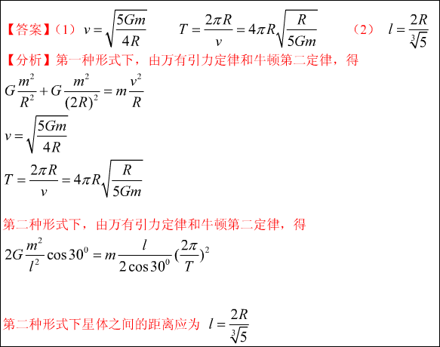
【高考考点】万有引力定律 牛顿第二定律
【易错点】有些同学找不出什么力提供向心力
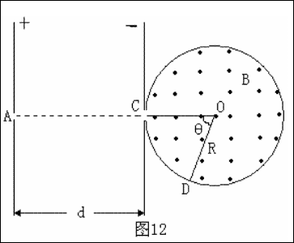
【备考提示】万有引力定律和牛顿第二定律是力学的重点
18．（17 分）在光滑绝缘的水平桌面上，有两个质 量均为m，电量为＋q 的完全相同的带电粒子 P₁ 和 P₂ ，在小孔 A处以初速度为零先后释放。在平 行板间距为d 的匀强电场中加速后，P₁从C处对着圆心进入半径为 R 的固定圆筒中（筒壁上的小 孔 C 只能容一个粒子通过），圆筒内有垂直水平面向上的磁感应强度为 B 的匀强磁场。P₁每次与筒壁发生碰撞均无电荷迁移，P₁进入磁场第一次与筒壁碰撞点为 D，∠COD=θ ，如图12所示。延后释放的P₂，将第一次欲逃逸出圆筒的P₁正碰 圆筒内，此次碰撞刚结束，立即改变平行板间的电压，并利用P₂与P₁之后的碰撞，将P₁限制在圆 筒内运动。碰撞过程均无机械能损失。设d=5πR/8，求：在P₂和P₁相邻两次碰撞时间间隔内，粒子P₁与筒壁的可能碰撞次数。
附：部分三角函数值
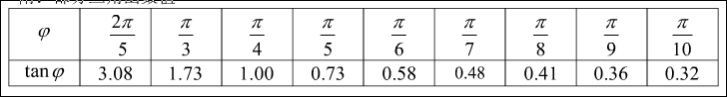
【分析】 P₁从C运动到D，
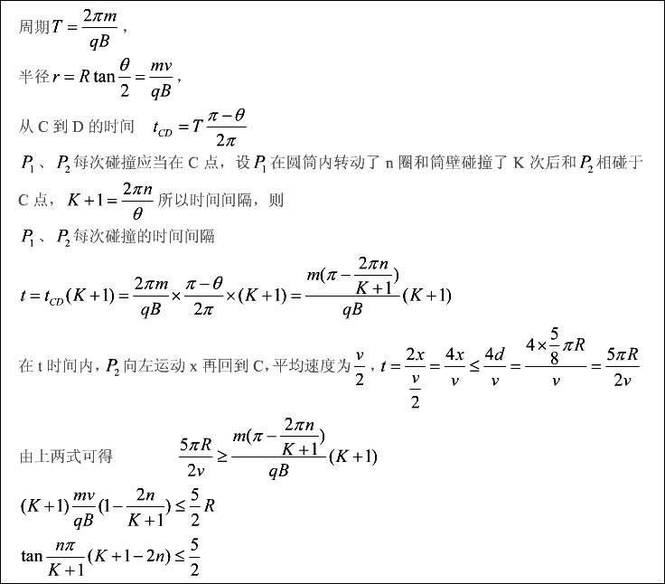
当 n=1, K=2、3、4、5、6、7 时符合条件，K=1、8、9………不符合条件
当 n=2,3,4……….时，无化K=多少，均不符合条件
【高考考点】带电粒子在匀强电场中的运动 带电粒子在匀强磁场中的运动 圆周运动
【易错点】 有些同学认为带电粒子在磁场中每转一圈两粒子就碰撞一次。
【备考提示】归纳法在高中物理中经常用到的方法。

